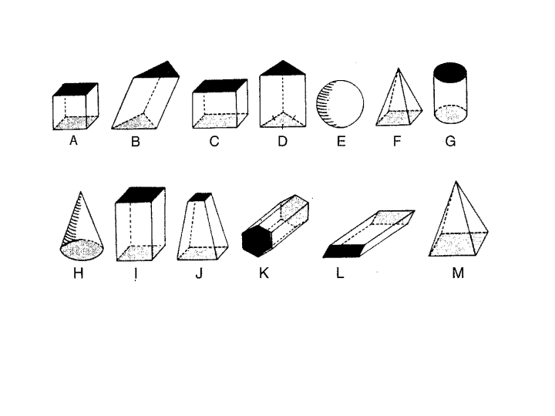
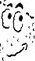
GEOMETRIE : Les Solides
Exercices

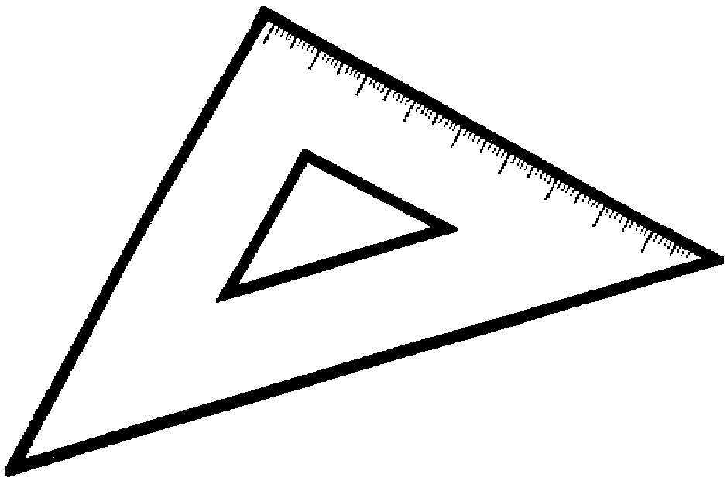

- Sur le cube ci-dessous :

-Marque d’un point rouge chacun des sommets.
-Repasse en bleu les arêtes, y compris celles en pointillés.
-Colorie en jaune les surfaces.

- Complète la phrase en t’aidant de ton dessin ci-dessus.

-Un cube possède …… sommets, …… arêtes et ……faces.

- Qui suis-je ?
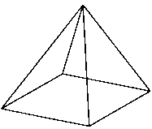
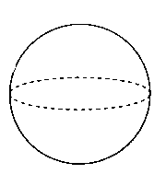

Le cube le parallélépipède la pyramide la sphère le tétraèdre

- Je n’ai qu’une seule face courbe. Je suis …………………………………………………………….

- J’ai 4 faces rectangulaires et 2 faces carrées. J’ai 8 sommets et 12 arêtes. Je suis ……………………………………………….

- J’ai 4 faces triangulaires, 4 sommets et 6 arêtes. Je suis ……………………………..
……………………………… .

- J’ai 6 faces carrées, 8 sommets et 12 arêtes. Je suis …………………………………...

- J’ai 5 faces dont 4 triangulaires et 1 carrée (base). Je possède 5 sommets et 8 arêtes. Je suis ……………………………………………………….

- A quel solide te font penser ces objets ?
………………………. …………………………….. …………………………… ………………………………………

…………………………. ……………………………… ………………………………….. …………………………………………….

